Григорий Александрович Гуров
Руководитель
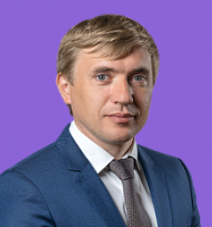
- В 2006 году окончил Северо-Кавказский гуманитарно-технический институт по специальности «экономист», в 2010-м получил степень кандидата экономических наук.
- Имеет специальность «юрист» Дипломатической академии МИД России и является выпускником Высшей школы государственного управления.
- Прошёл путь от специалиста по работе с молодёжью муниципального молодёжного центра до заместителя министра науки и высшего образования РФ.
- Занимал должности в Государственной Думе Ставропольского края, полпредстве Северо-Кавказского федерального округа.
- За 4 года службы в Росмолодёжи – с 2017-го – Григорий Гуров от должности советника до замруководителя курировал вопросы организации линейки форумов, профилактику негативного поведения молодых граждан, реализацию нацпроектов по линии поддержки молодёжи, работы с молодыми семьями.
- В 2020 году Григорий Александрович принимал участие в работе над предложениями по изменениям Федерального закона «Об образовании» в части воспитания.
- С декабря 2022 года Григорий Гуров возглавлял Движение Первых: он был назначен на должность Председателя Правления движения Президентом России Владимиром Путиным.
- С 14.09.2024 года по настоящее время — Руководитель Федерального агентства по делам молодежи.
- Женат и воспитывает двоих сыновей.

Денис Валерьевич Аширов
Статс-секретарь - заместитель руководителя
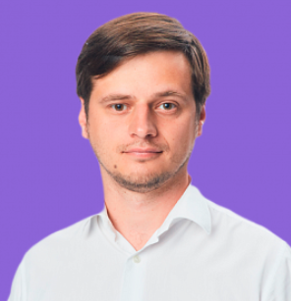

Павел Владимирович Абрамов
Заместитель руководителя


Егор Васильевич Литвиненко
Заместитель руководителя


Ольга Ивановна Кузнецова
Советник руководителя
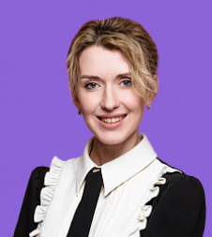

Лейла Руслановна Зотова
Советник руководителя

Олег Александрович Макаров
Советник руководителя


Екатерина Евгеньевна Соколова
Советник руководителя

Кирилл Михайлович Литвинов
Помощник руководителя
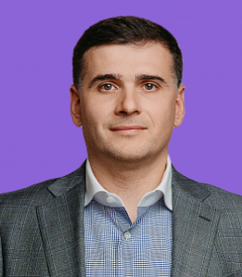

Кирилл Борисович Макаров
Советник руководителя на общественных началах

Управления и отделы
Управление делами, государственной службы и правового обеспечения
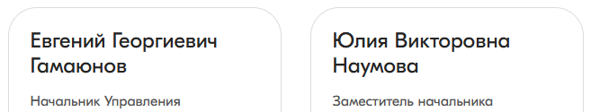
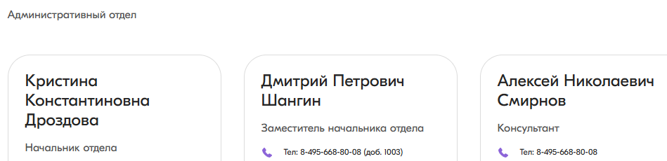
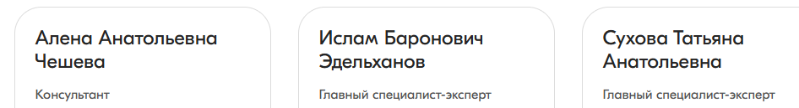
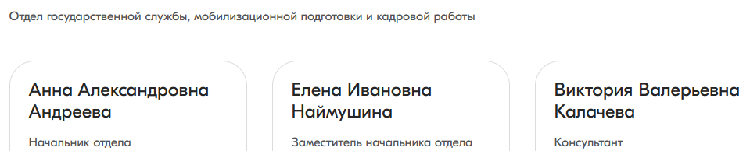
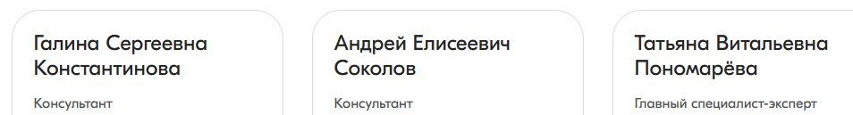
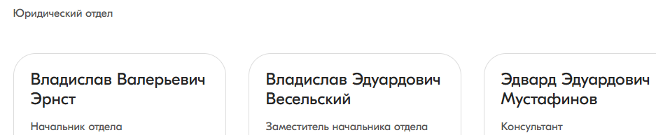
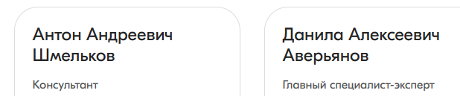

Финансово-экономическое управление
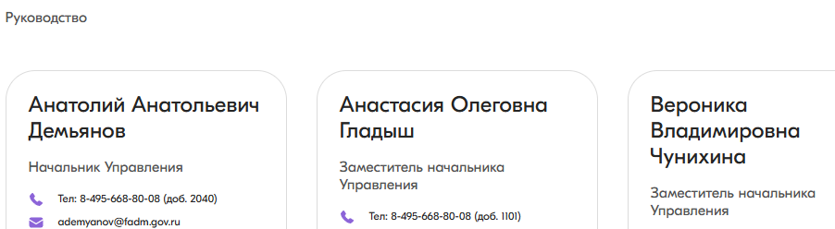
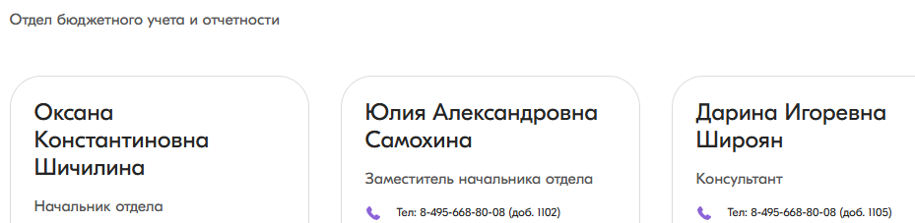
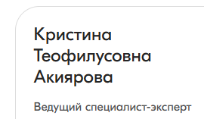
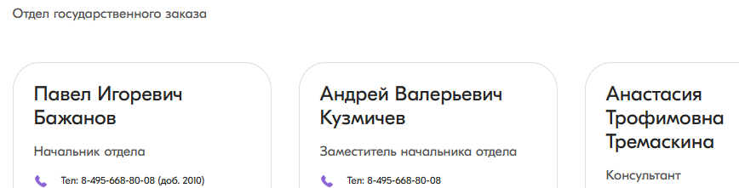
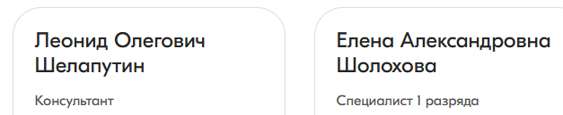
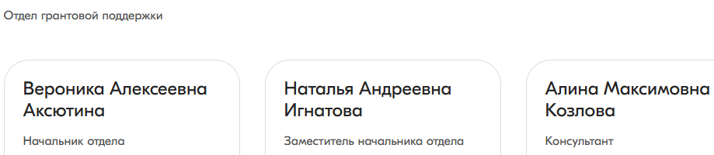
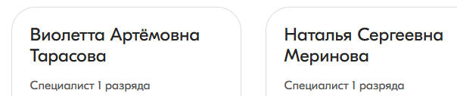
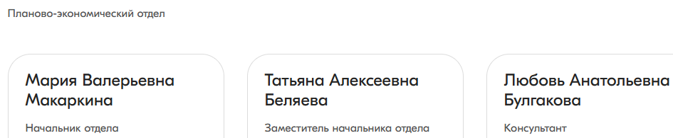

Управление регионального взаимодействия
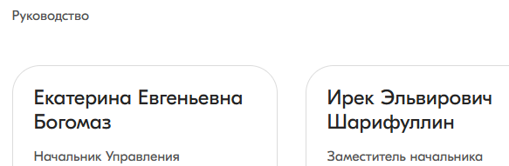
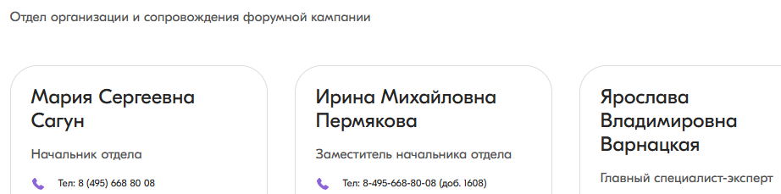
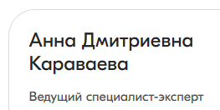
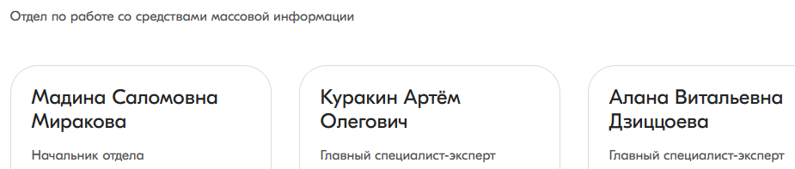
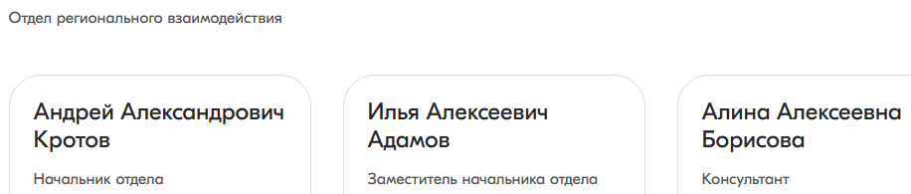
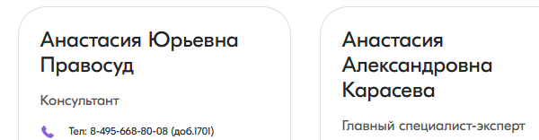
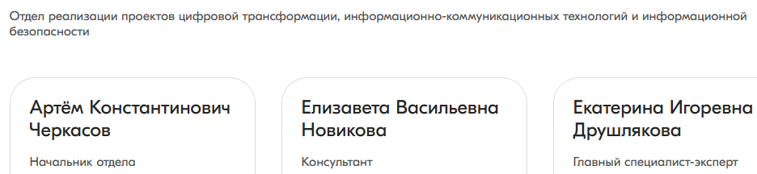
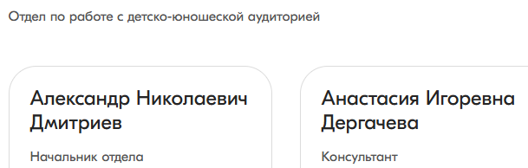

Управление молодёжных проектов и программ
